Расчётно-графическая работа
по математической статистике
Задание
1. Составить вариационный ряд;
2. Построить интервальный статистический ряд;
3. Построить полигон и гистограмму частот;
4. Выдвинуть статистическую гипотезу о виде распределения СВ X;
5. Вычислить точечные оценки СВ X (выборочную среднюю, выборочную дисперсию, выборочное среднее квадратическое отклонение);
6. Вычислить асимметрию и эксцесс;
7. Найти доверительный интервал с надёжностью γ = 0,95 для оценки неизвестного математического ожидания;
8. Построить в одной системе координат гистограмму относительных частот и график теоретической плотности распределения;
9. Вычислить теоретические частоты nꞌᵢ;
10. Пользуясь критерием Пирсона, проверить согласованность статистического и теоретического распределений при уровне значимости 0,05.
Решение
1) Вариационный ряд (выборка из 100 значений, упорядоченная по возрастанию):
10,00 | 19,94 | 23,19 | 24,91 | 26,67 | 27,68 | 28,76 | 30,10 | 31,22 | 32,91
11,44 | 20,05 | 23,45 | 25,09 | 26,71 | 27,68 | 29,29 | 30,13 | 31,28 | 33,19
13,47 | 21,44 | 23,51 | 25,24 | 26,73 | 27,75 | 29,31 | 30,26 | 31,35 | 33,26
13,83 | 21,56 | 23,72 | 25,47 | 26,91 | 27,95 | 29,32 | 30,45 | 31,41 | 33,43
16,12 | 21,61 | 23,92 | 25,57 | 26,99 | 28,12 | 29,36 | 30,54 | 31,44 | 34,43
18,28 | 21,88 | 24,52 | 25,99 | 27,14 | 28,16 | 29,42 | 30,83 | 32,02 | 34,68
19,08 | 22,02 | 24,53 | 26,03 | 27,47 | 28,23 | 29,46 | 30,87 | 32,09 | 37,30
19,32 | 22,02 | 24,73 | 26,29 | 27,50 | 28,28 | 29,55 | 30,90 | 32,44 | 37,46
19,55 | 22,12 | 24,81 | 26,29 | 27,50 | 28,54 | 29,59 | 30,99 | 32,49 | 37,74
19,57 | 22,69 | 24,84 | 26,38 | 27,66 | 28,60 | 29,87 | 31,14 | 32,86 | 41,00

2) $x_{min} = 10; x_{max} = 41.$
Размах: $R = x_{max} − x_{min} = 41 − 10 = 31$
Количество интервалов: $k = 1 + \log_{2} n = 1 + \log_{2} 100 ≈ 8$
Шаг: $h = \frac{x_{max} − x_{min}}{k} = \frac{31}{8} = 3,875 ≈ 4$
Интервальный статистический ряд:
Интервалы | [10; 14) | [14; 18) | [18; 22) | [22; 26) | [26; 30) | [30; 34) | [34; 38) | [38; 42)
Частоты nᵢ | 4 | 1 | 11 | 20 | 34 | 24 | 5 | 1

3) Середины интервалов вычисляем по формуле $x_{i}^{0} = \frac{x_{i−1} + x_{i}}{2}$:
Середина xᵢ⁰ | 12 | 16 | 20 | 24 | 28 | 32 | 36 | 40
Частота nᵢ | 4 | 1 | 11 | 20 | 34 | 24 | 5 | 1

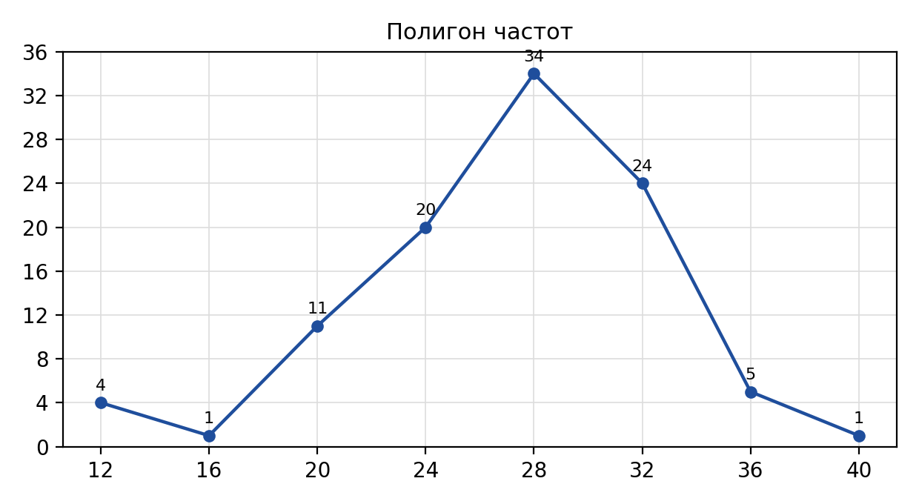
Рис. 1. Полигон частот
Ордината гистограммы частот $\frac{n_{i}}{h}$:
Интервалы | [10; 14) | [14; 18) | [18; 22) | [22; 26) | [26; 30) | [30; 34) | [34; 38) | [38; 42)
Ордината nᵢ/h | 1 | 0,25 | 2,75 | 5 | 8,5 | 6 | 1,25 | 0,25

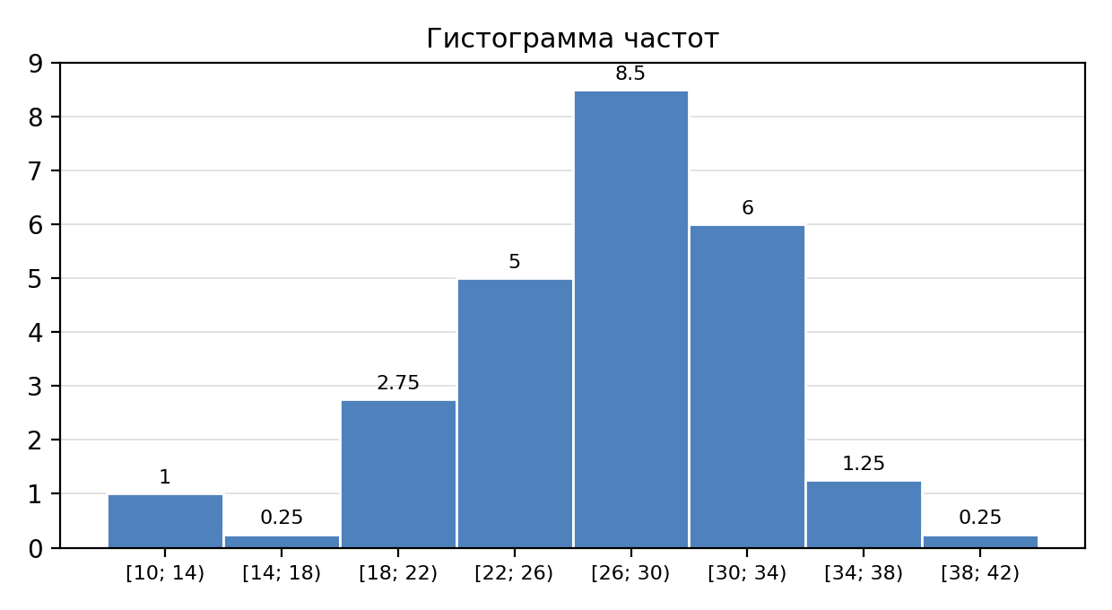
Рис. 2. Гистограмма частот
4) По виду построенной гистограммы выдвигаем статистическую гипотезу: случайная величина X имеет нормальное распределение с плотностью
$f\left(x\right) = \frac{1}{σ\sqrt{2π}}e^{−\frac{{\left(x−a\right)}^{2}}{2σ^{2}}}$
где $a = {\overline{x}}_{в} = 27,04, σ = σ_{в} = 5,43.$
5) Точечные оценки.
Выборочное среднее ${\overline{x}}_{в} = \sum_{i=1}^{8}{x_{i}^{0}ω_{i}} = 27,04;$
Выборочная дисперсия $D_{в} = \sum_{i=1}^{8}{{\left(x_{i}^{0} − {\overline{x}}_{в}\right)}^{2}ω_{i}} = 29,4784;$
Среднее квадратическое отклонение $σ_{в} = \sqrt{D_{в}} = 5,43.$
6) Асимметрия и эксцесс.
Асимметрия ${A_{s}}^{*} = \frac{\sum_{i=1}^{8}{{\left(x_{i}^{0} − {\overline{x}}_{в}\right)}^{3}ω_{i}}}{σ^{3}} = −0,66343;$
Эксцесс ${E_{k}}^{*} = \frac{\sum_{i=1}^{8}{{\left(x_{i}^{0} − {\overline{x}}_{в}\right)}^{4}ω_{i}}}{σ^{4}} − 3 = 0,718177.$
7) Доверительный интервал с надёжностью γ = 0,95 для оценки неизвестного математического ожидания.
$ε = \frac{tσ}{\sqrt{n}} = \frac{1,96 · 5,43}{10} ≈ 1,06;$
$a ∈ \left({\overline{x}}_{в} − ε; {\overline{x}}_{в} + ε\right)$
$a ∈ \left(27,04 − 1,06; 27,04 + 1,06\right) = \left(25,98; 28,1\right).$
8) Гистограмма относительных частот и график теоретической плотности распределения.
Интервалы [xᵢ₋₁; xᵢ) | [10; 14) | [14; 18) | [18; 22) | [22; 26) | [26; 30) | [30; 34) | [34; 38) | [38; 42)
Ордината ωᵢ/h | 0,01 | 0,0025 | 0,0275 | 0,05 | 0,085 | 0,06 | 0,0125 | 0,0025
Ордината плотности f(xᵢ⁰) | 0,00159 | 0,0093 | 0,0317 | 0,0628 | 0,0723 | 0,0484 | 0,0188 | 0,0043

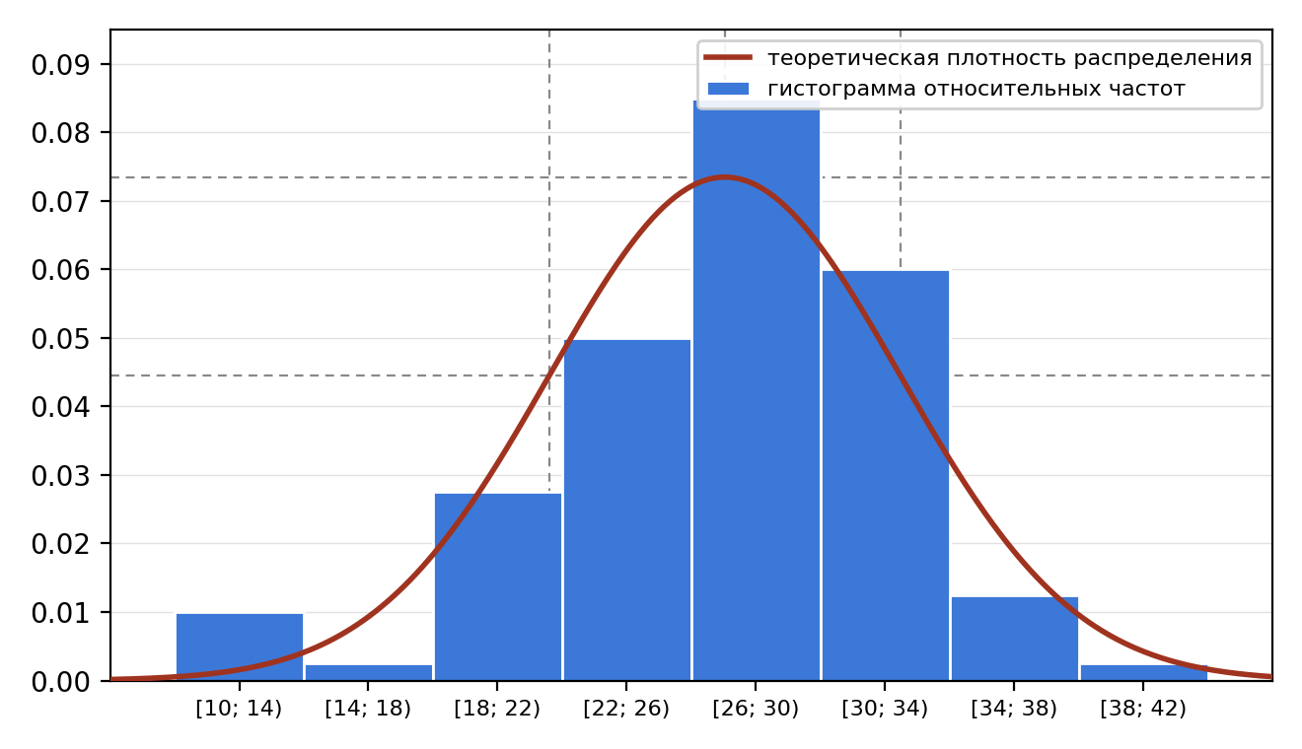
Рис. 3. Гистограмма относительных частот и теоретическая плотность распределения
$x_{max} = 27,04; y_{max} = 0,073;$
$x_{перегиб} = 21,61; 32,47; y_{перегиб} = 0,045.$
9) Теоретические частоты ${n_{i}}^{ꞌ} = p_{i}n$ (округляя до целого числа):
${n_{i}}^{ꞌ} = 1; 4; 13; 25; 29; 19; 8; 2.$
10) Критерий Пирсона при уровне значимости 0,05.
Наблюдаемое значение критерия ${χ_{набл}}^{2} = \sum_{i=1}^{8}{\frac{{\left(n_{i} − {n_{i}}^{ꞌ}\right)}^{2}}{{n_{i}}^{ꞌ}}} = 16,36.$
Число степеней свободы: $s = 8 − 2 − 1 = 5.$
Критическое значение: ${χ_{кр}}^{2}\left(0,05; 5\right) = 11,1.$
Вывод: ${χ_{набл}}^{2} = 16,36 > {χ_{кр}}^{2} = 11,1$, значит, гипотезу о нормальном распределении случайной величины отвергаем.

